島根県障害者ピアサポート研修に係る委託業務仕様書

１．委託業務名
島根県障害者ピアサポート研修事業委託業務

２．委託事業の目的
自ら障がいや疾病の経験を持ち、その経験を活かしながら、他の障がいや疾病のある障がい者の支援を行うピアサポーター及びピアサポーターの活用方法等を理解した障がい福祉サービス事業所等の管理者等の養成を図ることにより、障がい福祉サービス等における質の高いピアサポート活動の取組を支援することを目的とする。

３．委託期間
契約日から令和７年３月３１日まで

４．業務内容
厚生労働省が定める障害者ピアサポート研修事業実施要綱（令和２年３月６日付障発０３０６第１２号「障害者ピアサポート研修事業の実施について」厚生労働省社会・援護局障害保健福祉部長通知）に基づき、次のとおり研修を実施すること。
＜島根県障害者ピアサポート研修の企画・運営＞
- 島根県障害者ピアサポート研修
ア 研修の内容
研修の内容は、厚生労働省が定める「障害者ピアサポート研修事業実施要綱」４研修
内容に定められている以下のものとする。
- 島根県障害者ピアサポート研修基礎研修
標準的なカリキュラムは別紙のとおりであり、この内容以上のものとする。
なお、必要に応じて時間数を延長することや必要な科目を追加しても差し支えないものとする。
- 島根県障害者ピアサポート研修専門研修
標準的なカリキュラムは別紙のとおりであり、この内容以上のものとする。
なお、必要に応じて時間数を延長することや必要な科目を追加しても差し支えないものとする。
イ 受講人数
研修名 | 受講人数
島根県障害者ピアサポート研修基礎研修 | ２０名（当事者１０名、管理者等１０名）
島根県障害者ピアサポート研修専門研修 | ２０名（当事者１０名、管理者等１０名）
ウ 実施方法
・研修の開催日、時間帯については、受講者が障がい当事者であること、また事業所等に雇用されている者であることを踏まえ、コミュニケーション支援などの受講環境や休憩時間等に配慮すること。
- 講師の選定について
・基礎研修及び専門研修は、障がい当事者を講師とする講義と障がい当事者と協働する支援者等（以下、協働支援者等）を講師とする講義が実施要綱で定められている。特に障がい当事者を講師とする講義について、協働支援者等への振り替えは認めれないため、研修実施に必要な講師数の確保を行うこと。
・講師の選定にあたっては、研修内容、開催日時、条件等について、事前に相手方と調整の上依頼すること。
- 開催通知等の作成・配布
・当該研修に係る開催要綱（研修日時、内容等）、受講申込書を作成すること。
・なお、作成にあたっては、事前に県と協議し、県の指示に従うこと。
- 受講申込の受付及び受講者の集約
・受講申込書の受付を行うこと。
・受講申込書には合理的配慮の希望欄を設け、全受講者に対し、合理的配慮の希望 の有無、希望有の場合、必要な合理的配慮を記載できるようにすること。合理的配慮にあたっては、希望者に合理的配慮の詳細を確認するとともに、講師や県と十分に協議し、最大限希望者の希望に沿った形を用意すること。
・受講者を取りまとめ、受講者に対して受講決定通知書を作成し、送付すること。
・受講申込者名簿を県に提出すること。名簿は個人情報として十分な注意を払った上で管理すること。
- カリキュラム・使用する資料（テキスト等）・機器等の準備
・カリキュラムは、「障害者ピアサポート研修 シラバス案」や「障害者ピアサポート養成研修実施にあたっての障害理解と配慮事項」を参考に、講師及び県と十分に協議し、策定すること。
・研修資料は、基礎研修については「基礎研修テキスト（改訂版vol.１）」、「障害者ピアサポート基礎研修テキスト（わかりやすい版）」、専門研修については「専門研修テキスト（障害統合版vol.1）」を参考に、講師及び県と十分に協議し、作成すること。
・講師等が研修で使用する機器等を準備、研修会場まで搬送すること。
- 研修運営
・受講者の本人確認を行うこと。
- 研修修了者等の管理
・研修修了者名簿（氏名、生年月日、修了した研修の課程、修了年月日等を記載）を作成し、県に提出すること。
・名簿は、個人情報として十分な注意を払った上で管理すること。
・研修修了者に対して、修了証書を送付すること。
- 完了報告書の作成
・業務の完了後、速やかに実施状況等について報告書を作成し、県に提出するとともに、的確な業務管理に努めること。
- その他事業実施上の留意点
・専門研修の受講者は基礎研修の修了者とすること。
・基礎研修、専門研修を一体的な研修と捉えて実施すること。
・研修の企画にあたっては、ピアサポーター又はこれに準ずる障がい当事者が携わっていることが望ましい。

別紙
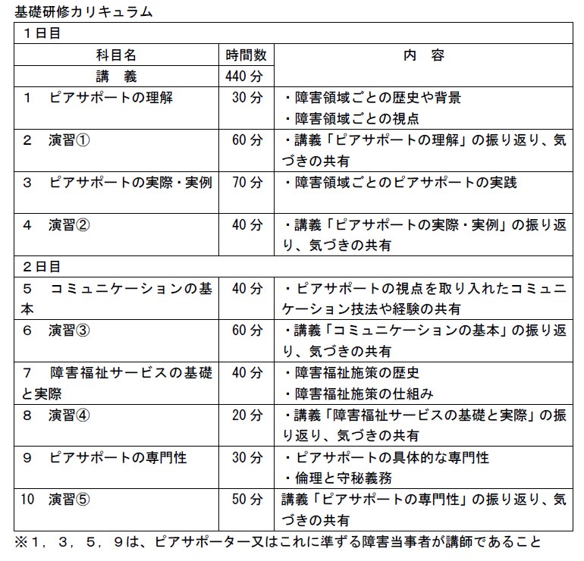

別紙
専門研修カリキュラム
１日目
科目名 | 時間数 | 内容
講義 | ５４０分
１ 基礎研修の振り返り | ３０分 | ・基礎研修の振り返り
２ ピアサポーターの基礎と専門性 | ４０分 | ・障害特性に応じた専門性
３ 演習① | ６０分 | ・講義「ピアサポーターの基礎と専門性」の振り返り、気づきの共有
４ ピアサポートの専門性の活用 | ４０分 | ・障害特性に応じたピアサポートの専門性を活かすための視点
５ 演習② | ３０分 | ・講義「ピアサポートの専門性の活用」の振り返り、気づきの共有
６ 関連する保健医療福祉施策の仕組みと業務の実際（障害者） | 各４０分 | ・関連法、関連施策
６ ピアサポートを活用する技術と仕組み（事業所） |  | ・現場におけるピアサポートの活用方法
７ 演習③（障害者） | 各４０分 | ・講義「関連する保健医療福祉施策の仕組みと業務の実際」の振り返り、気づきの共有
７ 演習③（事業所） |  | ・講義「ピアサポートを活用する技術と仕組み」の振り返り、気づきの共有
８ 演習④ | ２０分 | ・障害者、事業所職員別講義及び演習内容についての共有
２日目
９ ピアサポーターとしての働き方（障害者） | 各３０分 | ・労働法規
９ ピアサポーターを活かす雇用（事業所） |  | ・ピアサポーターを雇用し、協働する上での留意点
１０ 演習⑤（障害者） | 各４０分 | ・講義「ピアサポーターとしての働き方」の振り返り、気づきの共有
１０ 演習⑤（事業所） |  | ・講義「ピアサポーターを活かす雇用」の振り返り、気づきの共有
１１ セルフマネジメントとバウンダリー | ３０分 | ・ピアサポーターが葛藤しやすい状況  ・病気や障害を抱えて働く上でのセルフケア
１２ 演習⑥ | ４０分 | ・講義「セルフマネジメントとバウンダリー」の振り返り、気づきの共有
１３ チームアプローチ | ４０分 | ・所属機関（チーム）におけるピアサポーターの役割と協働における留意点
１４ 演習⑦ | ６０分 | ・講義「チームアプローチ」の振り返り、気づきの共有
※２、４、１１は、ピアサポーター又はこれに準ずる障害当事者が講師であること
※１３は、ピアサポーター又はこれに準ずる障害当事者及び専門職が講師であること

